Krawężniki z granitu - co warto o nich wiedzieć?
Co wiedzieneś wiedzieć o krawężnikach z granitu? Odpowiadamy na to pytanie w naszym artykule. Zachęcamy do lektury.

Jakie role spełniają krawężniki?
Wiele osób krawężnik rozumie jako absolutnie osobną część jezdni. Ewentualnie utożsamiamy go z zewnętrzną część chodnika, która jest miejscem rozdzielającym ową jezdnię od chodnika właśnie. Niemniej jednak krawężnik posiada także wiele innych roli, dzięki którym organizacja ruchu na jezdni jest możliwa w odpowiedni sposób. Do czego potrzebne są krawężniki z granitu?
Krawężniki z granitu

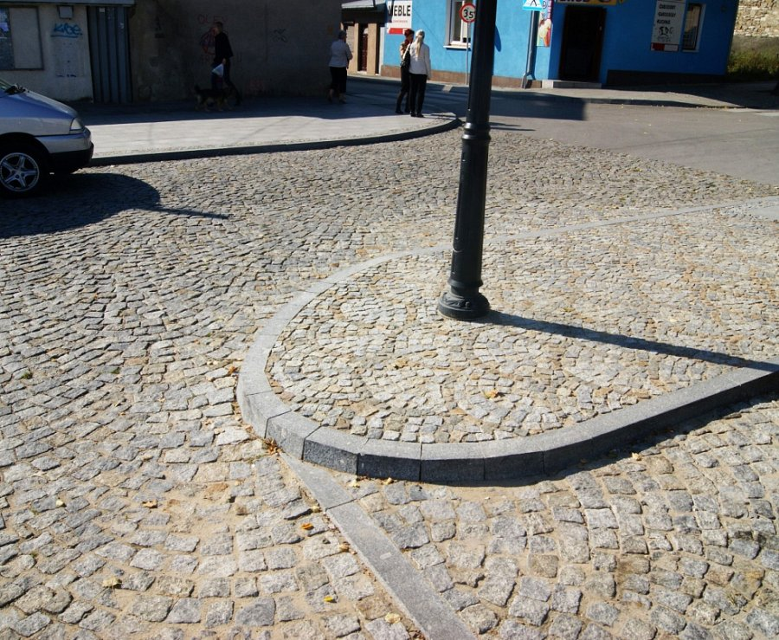
Krawężniki są to solidne rozwiązania dla budownictwa szczególnie jeżeli mowa o budowie dróg i autostrad a także chodników. Krawężniki często wykonywane są z trwałych materiałów ze względu na to, iż wymienione wyżej budowy dróg mają przetrwać wiele lat. Jednym z najtrwalszych materiałów jest właśnie granit. Krawężniki z granitu służą między innymi zapobieganiu pękania nawierzchni oraz przedostawaniu się pod nawierzchnię wody. Jeżeli zrezygnowalibyśmy z krawężników woda może dostać się pod nawierzchnie i doprowadzić do nadmiernego zawilgocenia. Co więcej, w krajach takich jak Polska krawężniki posiadają także inną bardzo ważną cechę mianowicie wysoką mrozoodporność. Dodatkowo krawężniki są wytrzymałe na uszkodzenia mechaniczne a do tego nadmierna naciski.

